STŘÍPEK

**Informační zpravodaj pro nevidomé a slabozraké Královéhradeckého kraje**

**Číslo 4/2024**



**Vydává TyfloCentrum Hradec Králové, o. p. s.**

**ve spolupráci s OO SONS Hradec Králové**

Ul. Okružní 1135/15, 500 03 Hradec Králové

Tel.: **495 523 729**

E-mail: *hradec.kralove@tyflocentrum-hk.cz*

Web: *www.tyflocentrum-hk.cz*

Úvodník

Vážené čtenářky, vážení čtenáři!

Prudké deště a s nimi spojené záplavy nám všem rychle vysvětlily, že tropické léto skončilo. Snad se dočkáme ještě toho „babího“!

Ke konci června se TyfloCentrum účastnilo i tradičního závodu „vozítek s pedály“, který se tentokrát konal v Šimkových sadech. Spolujízdu na autíčku v podobě psa Fida si užili celkem čtyři zrakově postižení borci. Třebaže vozítko se dvoučlennou posádkou nevyniká v rychlosti, body sbírá např. v „uměleckém dojmu“, dokonce v tomto směru posádka obdržela 1. místo a krásný pohár. Hlavně však vítězí svým nadšením, humorem a odhodláním zažít něco krásného i přes svůj handicap.

Podzimní nabídka našich akcí je pestrá, hned zpočátku října chystáme výlet vlastním autobusem do Kladrub. Cestovat s námi prostřednictvím přednášek můžete například v říjnu po Tanzánii s panem Jiřím Rosou. V listopadu zase se stomatologem MUDr. Vítem Hrubeckým, který se věnuje také cestování, a nám zprostředkuje zážitky ze svých cest po Íránu. Těšit se můžeme na něco k ohmatání, ale také na nahrávky některých rituálů!

Za zajímavostmi vyrazíme do Jaroměře i do Prahy, čeká nás povídání s fyzioterapeutkou i adventní tvoření. Chybět nebude ani sladké degustační dopoledne. Zkrátka všehochuť, aby si každý mohl vybrat podle svého.

Podzim se nám brzy překulí do vánočního času. Přeji vám, ať plyne hladce a přinese víc toho dobrého. Zahřát se na těle i na duši můžete přijít k nám do TyfloCentra!

Jako každý rok máme v období mezi svátky, tj. od 23. 12. do 31. 12. pro veřejnost zavřeno a naše služby Vám budou k dispozici zase od 2. ledna 2025.

Dagmar Balcarová

Vysílačka pro nevidomé ve vozidle MHD

Informuji Vás, jaká jsou doporučení při použití tlačítek na vysílačce pro nevidomé (dále VPN) u vozidel městské hromadné dopravy v Hradci Králové.

Povely jsou dálkově vysílány po stisknutí tlačítek 3 a 4.

Tlačítko č. 3 - Vyvolání hlasové informace o číslu linky a směru jízdy vozidla MHD.

Doporučení – Nevidomý používá po zastavení vozidla u označníku zastávky.

Tlačítko č. 4 - Potvrzení nástupu nevidomého do vozidla MHD.

Doporučení – Nevidomý nastupuje předními dveřmi vozidla.

Tlačítko č. 4 - Potvrzení otevření dveří před výstupem nevidomého z vozidla MHD.

Doporučení – Může nastat situace, kdy nevidomý sedí např. ve vozidle uprostřed, pak před výstupem potvrdí řidiči svůj úmysl otevřít dveře tím, že několikrát stiskne výše uvedené tlačítko. Nejlépe dostatečně včas před zastavením vozidla v zastávce.

Řidič poté v zastávce otevírá všechny dveře ve vozidle.

Jarmil Moláček

Tyflotoulky očima Zdeny

**Všechny chutě léta**

Tropické teploty, přívalové deště, kroupy, bouřky, sucho. Tak by se dalo charakterizovat letošní léto. Měsíc srpen byl čtvrtým nejteplejším srpnem od doby měření v roce 1961. Potili jsme se i začátkem září. Neděle 8. září byla 53. tropickým dnem tohoto léta a zároveň posledním tropickým dnem. Vedra nás provázela při všech našich akcích. Ale my jsme si je přesto užili, nenechali jsme si je pokazit.

Zašli jsme do Východočeského muzea v Hradci Králové na pokračování výstavy ´Cesty města´ s názvem K pevnosti. Výstavou nás provázel pan Šrámek, jeden ze spolutvůrců výstavy. Dozvěděli jsme se o historickém období Hradce Králové od baroka až po prusko-rakouskou válku (1866), kdy mělo město podobu pevnosti. A také, jak se měnil vliv města v tomto období, včetně soužití civilních obyvatel a vojenské posádky. V přední části expozice je imitace švédské fortifikace – opevnění připomínající dobu třicetileté války. Odtud jsme prošli replikou pevnostní brány ukotvené v pevnostní zdi do hlavní části expozice. Ústředním exponátem této části je model Hradce Králové od F. Žaloudka představující město v roce 1865. Pan Šrámek nám model popsal, aby měli lepší představu nejen koukavci, ale hlavně nevidomí. Osahali jsme si bodáky, vojenskou čepici, baret a čepici tzv. lodičku, železnou přezku pásku, patrontašku a malou taštičku na roznětky. Hmatem jsme poznávali repliku brány, cihly z pevnosti a mezník s vyrytými letopočty a (podle pana Šrámka) nejvzácnější exponát expozice – část dřevěné brány, pocházející pravděpodobně z obce Čistěvec s označenými dírkami po nábojích z bitvy na Chlumu z prusko-rakouské války. Seznámil nás také se vzácnými exponáty – kávovým servisem z domácnosti Ladislava Jana Pospíšila, knihkupce, majitele knihtiskařství a náměstkem purkmistra – starosty Hradce Králové, který se především zasloužil o zboření hradeb. Také jsme si prohlédli skleněnou karafu dramatika Václava Klimenta Klicpery, obrazy s podobiznami rodičů spisovatele Ignáta Hermanna. Dozvěděli jsme se něco ze života hradecké smetánky. K obrazu podobizny spanilé dcery Marie L. J. Pospíšila nám vyprávěl o milostném vztahu krasavice se slovenským spisovatelem Ľudovítem Štúrem. Vztah neskončil svatbou, ale rozchodem. Štúr dal přednost svému poslání, dnes by se řeklo kariéře. Marie se vdala, ale její manželství nebylo šťastné. V muzeu bylo nesnesitelné dusno, a tak jsme po výstavě přivítali posezení na lavičce na čerstvém vzduchu. Na společný oběd jsme zašli do restaurace Atlanta. Jsem hradecký patriot, zajímá mě vše o městě. První části výstavy jsem se ze zdravotních důvodů nemohla zúčastnit, a tak jsem se na výstavu moc těšila a už se těším na třetí pokračování.

Naše děvčata z TyfloCentra pro nás připravila nový program se sympatickým názvem pro milovníky sladkostí „Sladké degustační odpoledne“. Abychom si sladkou degustaci zasloužili, prošli jsme křížem krážem Šimkovými sady. Přešli jsme nejdražší lávku přes Labe. Jméno cukrárny nám děvčata neprozradila, bylo to pro nás překvapení. Naši procházku, při které jsme ušli tři kilometry, jsme ukončili návštěvou kavárny Náplavka v Novákových garážích. Poseděli jsme u dobré kávy a zákusku. Je to dobrý nápad, doufám, že bude do programu zařazován častěji.

Zajeli jsme do Vysokého Mýta, kde jsme navštívili Muzeum karosářství. Expozice unikátního muzea je věnována českému karosářství, zejména významné vysokomýtské karosářské firmě Carrosserie Sodomka. Rodinná firma byla založena v roce 1895 a vyráběla kočáry. Ve 30. letech se firma proslavila výrobou elegantních karoserií pro nejrůznější světové a československé značky. Překvapením pro nás bylo, že před II. světovou válkou firma navrhla karosérie i pro známé značky Rolls-Royse a Bugatti. V roce 1948 byl podnik znárodněn a pod názvem Karosa Vysoké Mýto se specializoval na výrobu karoserií pro autobusy. Muzeem nás provázel mladý průvodce Michal Šídlo, který se nám přiznal, že jsme první skupina, kterou muzeem provází. Jeho premiéra se povedla na výbornou. Nejprve jsme se dozvěděli pár informací z historie a následně se seznámili s firmou Sodomka. V expozici jsou k vidění vozy veteránů, většinou s nablýskanými karoseriemi v původním stavu. Průvodce nám jednotlivá auta popisoval. Zapůjčili jsme si rukavice, abychom si mohli karoserie osahat a přitom je nepoškodit. Tak jsme poznali proslulé Sodomkovy vozy jako je limuzína Tatra 57B, pokrokový kabriolet Aero 50, pancéřovaný vládní speciál VOS, Jawa Minor, Walter – jediný exemplář na světě, požární vůz z osobního automobilu, vyrobený v roce 1941, který byl používán až do roku 1975. Byl zde také vystaven první vůz firmy, dřevěná bryčka s dřevěnými koly s železnými obručemi a sedadly vypadající jako z kůže. Přešli jsme do budovy bývalé věznice, kde jsme poznali samotnou práci karosářů. V bývalých celách byl prezentován postup výroby karosérií. Rýsovna s rýsovacími prkny s nákresy. Truhlářská dílna s dřevěnými díly karoserie, s nástroji a s popisem dřev používanými k výrobě. Dílna klempířská s díly ze železa, kladívky a názorným postupem vyklepávání železa. Lakovna s ukázkou barev. Čalounická dílna se sedadly s péry a čalouněním. V poslední cele byla prezentace firmy s mnoha fotografiemi a panelem s informacemi pro porovnání  cen automobilů, platů různých profesí, a cen potravin a předmětů denní potřeby. V celách byly původní dveře a kamna, do kterých se přikládalo z chodeb. Všechny předměty v dílnách, dveře a kamna jsme si mohli osahat. Po zhlédnutí expozice muzea jsme zašli na oběd do restaurace Penzion Tošovský. Zbývající čas do odjezdu autobusu jsme si zkrátili na zahrádce cukrárny U Hejhalů na náměstí. V cukrárně visely na stěně hodiny s římskými číslicemi, které byly nahrazeny obrázky sladkostí. Správné hodiny do cukrárny. A nakonec ještě jedna zajímavost z Vysokého Mýta. První autobus zde byl vyroben v roce 1928.

Navštívili jsme Automatické mlýny v Pardubicích. Národní kulturní památka je jednou ze staveb architekta Josefa Gočára. Monumentální mlýnskou budovu na břehu Chrudimky v centru Pardubic navrhl Josef Gočár v roce 1909. Automatické mlýny fungovaly nepřetržitě více než 100 let, a to do roku 2013. Od roku 2016 prošel mlýnský komplex díky iniciativě manželů Smetanových proměnou na moderní kulturně-společenskou městkou čtvrť. V současnosti se zde nachází Gočárova galerie, interaktivně-vzdělávací centrum Sféra, galerie města Pardubic GAMPA a infocentrum. Měli jsme volnou půlhodinu před prohlídkou. Zašli jsme do místní kavárny na kávu, zákusek nebo studený osvěžující nápoj. S paní průvodkyní jsme si na břehu řeky Chrudimky povídali o architektuře mlýna. Podle popisu jednotlivých budov si mohli udělat dokonalou představu nejen ti co něco ukoukají, ale hlavně nevidomí. Budova mlýnice, která byla původně dřevěná, je postavena z červených režných cihel, což je typický znak staveb architekta Gočára. V budově je původní mlýnské zařízení opatřené transmisemi, kvůli vibraci strojů. Před budovou jsme si osahali vodní pumpu natřenou červenou barvou. Na budově je umístěn tobogán tzv. šnek, který se používal ke spouštění pytlů s moukou z mlýnice. Traduje se, že tímto tobogánem se projel každý nový zaměstnanec. Při pohledu na délku a výšku tobogánu jsem si říkala, že už kvůli té projížďce bych zde určitě zaměstnána nebyla. Nemusím mít všechno. Vedle mlýnice stála později postavená budova moučného sila. Prošli jsme přes velké nádvoří červené barvy a vystoupali do poschodí nové budovy. Cestou jsme si osahali dřevěné kostky s vyrytými písmeny AM, z kterých si děti staví různé stavby. Usadili jsme se na otevřené terase bez zábradlí, pouze s připevněnou umělohmotnou síťovinou. Paní průvodkyně nám vyprávěla o moderní budově. V patře se nacházejí polytechnické dílny, v přízemí galerie GAMPA. Prostranství před budovou slouží jako jeviště, hlediště z červených cihel vypadá spíše jako schody. Na budově je umístěn padací most, na kterém jsou další sedadla. Při jeho spuštění se tak zvýší počet míst v hledišti. Na budově je zabudována výsuvná střecha, která se v případě nepříznivého počasí vysune nad jeviště a hlediště. Další budovou je silo na obilí se čtyřmi násypkami do výše pátého poschodí. V přízemí jsme procházeli mezi výpustěmi sýpek. Výtahem jsme vyjeli do poschodí, kde jsme po železných chodnících procházeli sýpkami. Přes čtverce chodníků jsme viděli na dno sýpek. V silu jsou čtyři sýpky, do jedné sýpky se vešlo 10 vagonů obilí. Utajenými dveřmi jsme vešli na balkón. Na železných dveřích byly z venkovní strany cihly, tak jako na zdech, takže nebylo k poznání, že tam nějaké dveře jsou. Opět výtahem jsme vyjeli do posledního patra, kde jsme se v audiosále usadili na okraj jeviště a poslechli si vyprávění o historii mlýna. Koukavci si prohlédli několik historických fotografií. Ze sálu vedl vstup do prampouchu, což je zděný oblouk mezi dvěma budovami. Po zdolání vysokého schodu jsme si oblouk s okny prohlédli zevnitř. Prohlídku mlýna jsme zakončili na terase sila, odkud byl krásný výhled nejen na Pardubice, ale i na Kunětickou horu, Orlické hory a Krkonoše. Při odchodu jsme prošli budoucím platanovým hájem, zatím s malými stromy a zavlažovacími kanálky před areálem mlýna. Společně jsme poobědvali v příjemném prostředí salonku Bohémské restaurace na Pernštýnském náměstí. Třešničkou na dortu našeho výletu bylo posezení u ledové kávy na zahrádce malé kavárny naproti restauraci. Procházkou jsme došli na vlakové nádraží. Výlet do Pardubic byl prima, moc jsme si to užili. A náš výlet nám nezkazilo ani úmorné vedro.

Při první návštěvě Zahrady léčivých rostlin Farmaceutické fakulty UK v Hradci Králové jsme absolvovali odbornou přednášku pod vedením Ing. Chlebkové. Přáli jsme si zahradu navštívit ještě jednou, naše děvčata z Tyfla nám přání splnila. Při druhé návštěvě jsme si prošli naučnou stezku farmacie ve venkovním areálu věnovanému bylinám a botanickému systému léčivých rostlin. Naučná stezka má 13 zastavení, z nichž úvodní se týká farmaceutického školství, poslední je věnována donátorovi - firmě Teva, bez jejíž pomoci by pravděpodobně vůbec nevznikla. Jedenáct ostatních zastavení nás seznamuje s jednotlivými vědními oblastmi farmacie. Vzhledem k tomu, že veškeré léčení má v podstatě svůj začátek v přírodě a v přírodních produktech – nejčastěji v léčivých rostlinách, má umístění tohoto naučného cyklu právě na botanické zahradě své hluboké opodstatnění. Je zde ukázáno, které rostliny jsou stále významné, které poskytly své obsahové látky chemikům pro další úpravy účinných substancí, jaké přírodní produkty jsou nezbytné pro tvorbu jednotlivých léčivých forem a pozorný „pochůzkář“ zde může získat spoustu dalších znalostí a souvislostí. Usadili jsme se v dřevěném altánu a pracovnice TC Vlaďka nás seznámila s organizací návštěvy a na úvod nám řekla pár slov k naučné stezce. Každý z nás měl svého průvodce, který nás zahradou provázel, předčítal nám informační tabule a tabulky s názvy rostlin na záhonech. Některé rostliny jsme si očichali, hmatem se seznámili s listy, květy nebo plody. První ani poslední zastavení jsme nenašli, ale z ostatních jsme se poučili a dozvěděli se mnoho zajímavostí. Byli tu známé rostliny, např. měsíček lékařský, divizna, heřmánek, máta, chrpa, náprstník, jitrocel, smetánka – pampeliška, kopřiva, rdesno hadí kořen, kterému jsme říkali jako děti kartáček, lopuch, jehož chlupaté plody jsme házeli kamarádům na oblečení. Kromě rostlin tu byly i plodiny, např. papriky, dýně, rajčata, reveň – rebarbora, petržel, celer, obiloviny. Vratič a pupavu znám ze zahrad a luk, ale nevěděla jsem jejich názvy. A také tu byly byliny někdy i zvláštních jmen, které si ani nepamatuji. Uvádím jen pár – durman, kustovnice, echinacea, ostropestřec, routa, fenykl, řepík, meduňka, rulík. Na prohlídku jsme měli dvě hodiny, které mohl každý využít podle svého. Projít si stezku, prohlédnout si expozici s názvem Jedovatá sezóna, zakoupit si kávu, odpočinout si na lavičkách nebo na terase. Společně jsme poobědvali na zahrádce restaurace U Děravýho kotle. Strávili jsme příjemný den v zahradě plné zeleně a květin a ještě se poučili a dozvěděli se mnoho zajímavostí.

Cestovatelky Pavla Tomášková a Lucka Čermáková, pracovnice TyfloCentra, se s námi podělily o své zážitky z návštěvy Nepálu. Nepál je vnitrozemský stát v jižní Asii. Nachází se převážně v pohoří Himalájí, ale zahrnuje také části Indoganžské nížiny. Nepál je tak trochu jiný svět než známe. Děvčata nám svým poutavým a zajímavým vyprávěním tento stát přiblížila. Se skupinou navštívili hlavní město Kathmándú, město Pókhara, národní park Čitvan, Opičí chrám a další vesničky. Poznali chudobu horských vesniček, tamní zvyky a tradice svateb a pohřbů. Z oken letadla obdivovali Himaláje, vyzkoušeli si jízdu na raftu, projeli se lodičkou po řece s krokodýli, nakupovali v malých krámcích, navštívili sloní porodnici, viděli slony, nosorožce, velká termitiště, desetimetrovou liánu starou 150 let. Dokonce pojedli v české restauraci s plzeňským pivem. Tři dny strávili s horskými průvodci a nosiči v horách. Dva týdny, které strávili v Nepálu, byly pestré, dobrodružné, ale také náročné. Mně osobně stačilo toto vypravování, určitě bych návštěvu Nepálu nezvládla. Vyprávění děvčata doplnila fotografiemi promítanými na plátně. Ochutnali jsme čaj masala. Osahali jsme si drobné dovezené předměty: menší a větší rezonanční misku, mosazný talíř, malou misku na jídlo, měděnou vázičku a misku s úchyty na zavěšení, bankovky, korále a náramek, dřevěného nosorožce, hedvábnou šálu s potiskem, kalendář z ručního papíru, malé taštičky s očima Buddhy, malou hlavu čínského Buddhy vyjadřující čtyři emoce – radost, smutek, hněv a pohodu. Ovoněli jsme si eukalyptové dřevo. Děvčata měla přednášku perfektně připravenou. Vzájemně se vhodně doplňovala. Na závěr nás seznámila s informacemi např. ze zdravotnictví, školství nebo s výdělky různých profesí. A jedna zajímavost na závěr. Na světě je 14 osmitísícovek, z toho 8 se nachází v Nepálu.

Co je základem ekosystému naší planety? Co přestavuje 90% živých forem na Zemi? Je to hmyz. Fascinující svět hmyzu představuje světová výstava MegaBrouci. Unikátní výstava extrémně zvětšených exponátů hmyzu vznikala celých 10 let. Autora výstavy, výtvarníka Michala Olšiaka k tomu inspirovala koupě makrolupy. Práce na modelech byla velice detailní. V expozici je více než 20 exponátů, práce na nich zabrala více než 15 tisíc hodin. Exponáty měří kolem 5 metrů a váží kolem jedné tuny. Děvčata z Tyfla s námi zajela na tuto výstavu do Golf resortu v Dříteči. Výstava je umístěna ve velké tenisové hale, kde jsou ve tmě osvíceny jednotlivé exponáty. Pracovnice Tyfla Vendula nám úvodem řekla pár slov o výstavě, a co bylo podnětem pro její vytvoření. Průvodce, který nás měl výstavou provázet, odcestoval do zahraničí. Ale vůbec nám nechyběl. Naši průvodci ho dostatečně nahradili. Obcházeli s námi exponáty, upozorňovali nás, na detailně vypracované prvky na exponátech, které jsme si osahali. Předčítali nám popisky, z kterých jsme se dozvěděli mnoho zajímavostí. Osvícené obrovské exponáty působily strašidelně až hrůzostrašně. Jako monstra z filmů. Američtí režiséři by je jistě použili do jejich sci-fi filmů. Udělali jsme si dokonalou představu o tom, jak brouci vypadají. Tak jsme poznali mouchu, včelu, mravence, komára, mšici, kobylku, střevlíka, ale také skarabea s modrou metalízovou barvou a kuličkou trusu. V té zvětšené podobě to byla pořádná koule. Kromě známého hmyzu tu byly zástupci cizokrajného hmyzu, ale také včelí žihadlo, komáří vajíčka a larva, hlava hmyzu s kusadly a sosákem. Mě zaujal hlemýžď, není to hmyz, ale plž. Ve skutečnosti je slizký, ale tento byl až roztomilý. Jak říkaly naše děti, když byly malé sneček. Z popisků jsme se dozvěděli mnoho zajímavostí např. o včelách. Ne nadarmo se říká: je pilný jako včelička. Za svůj krátký život vystřídá až čtyři zaměstnání. Nepochopitelné a zajímavé je pracovní rozdělení jak mezi včelami tak mravenci. Jak to v úlu i v mraveništi bez problémů funguje. Poobědvali jsme v restauraci v objektu golf resortu. Přesvědčili jsme se, že i v prestižní restauraci se může vloudit chybička. V jídelním lístku pečené kachní stehno, na talíři ale kachní stehýnko, řecký salát bez oliv, o které si Anička musela říct, ke kávě, kterou jsme si objednávali nadvakrát, zrovna došly balené mandle v čokoládě i závin, u kávy lungo chyběla voda. Byla to ostuda podniku. My jsme si to společně užili i přes tyto nedostatky. Poobědvali jsme v příjemné stylové restauraci a kávu jsme si vychutnali na terase restaurace. I počasí nám přálo, nezmokli jsme, i když ráno před odjezdem lilo jako z konve. A tak zbývá jen říct, že výlet byl fantastický.

Stalo se již tradicí, že se společně loučíme s létem v zahradní restauraci Hacienda. Příjemné odpoledne provázela srdečná a přátelská nálada, povídalo se, vzpomínalo. Pochutnali jsme si na výborné grilované klobáse, osvěžili se dobře vychlazeným pivem, vínem nebo nealkoholickým nápojem.

Po delší době jsme v TyfloCentru přivítali muzikoterapeuta Bc. Aleše Fuchse alias Aldaman. Poslechli jsme si o etnických nástrojích ze dřeva a kovů. Vyzkoušeli si osobně jejich zvuk. Tak jsme poznali kalimbo, tibetské mísy, didgeridoo – eukalyptovou větev vykousanou termity, rámový buben potažený jelení kůží, gong a djembe – velký pohárový buben. Vyzkoušeli jsme si ochutnávku muzikoterapie. Zavřeli si oči, uvolnili se a zaposlouchali se do zvuků jednotlivých nástrojů doprovázené občasným tichým zpěvem připomínající mručení, od nejtišších zvuků až po nejhlučnější. Po skončení se každý z účastníků podělil o své dojmy, pocity a vnímání. Na závěr muzikoterapie jsme si všichni navzájem podali ruce.

Zdena Gábelová

Uživatelka TyfloCentra Hradec Králové

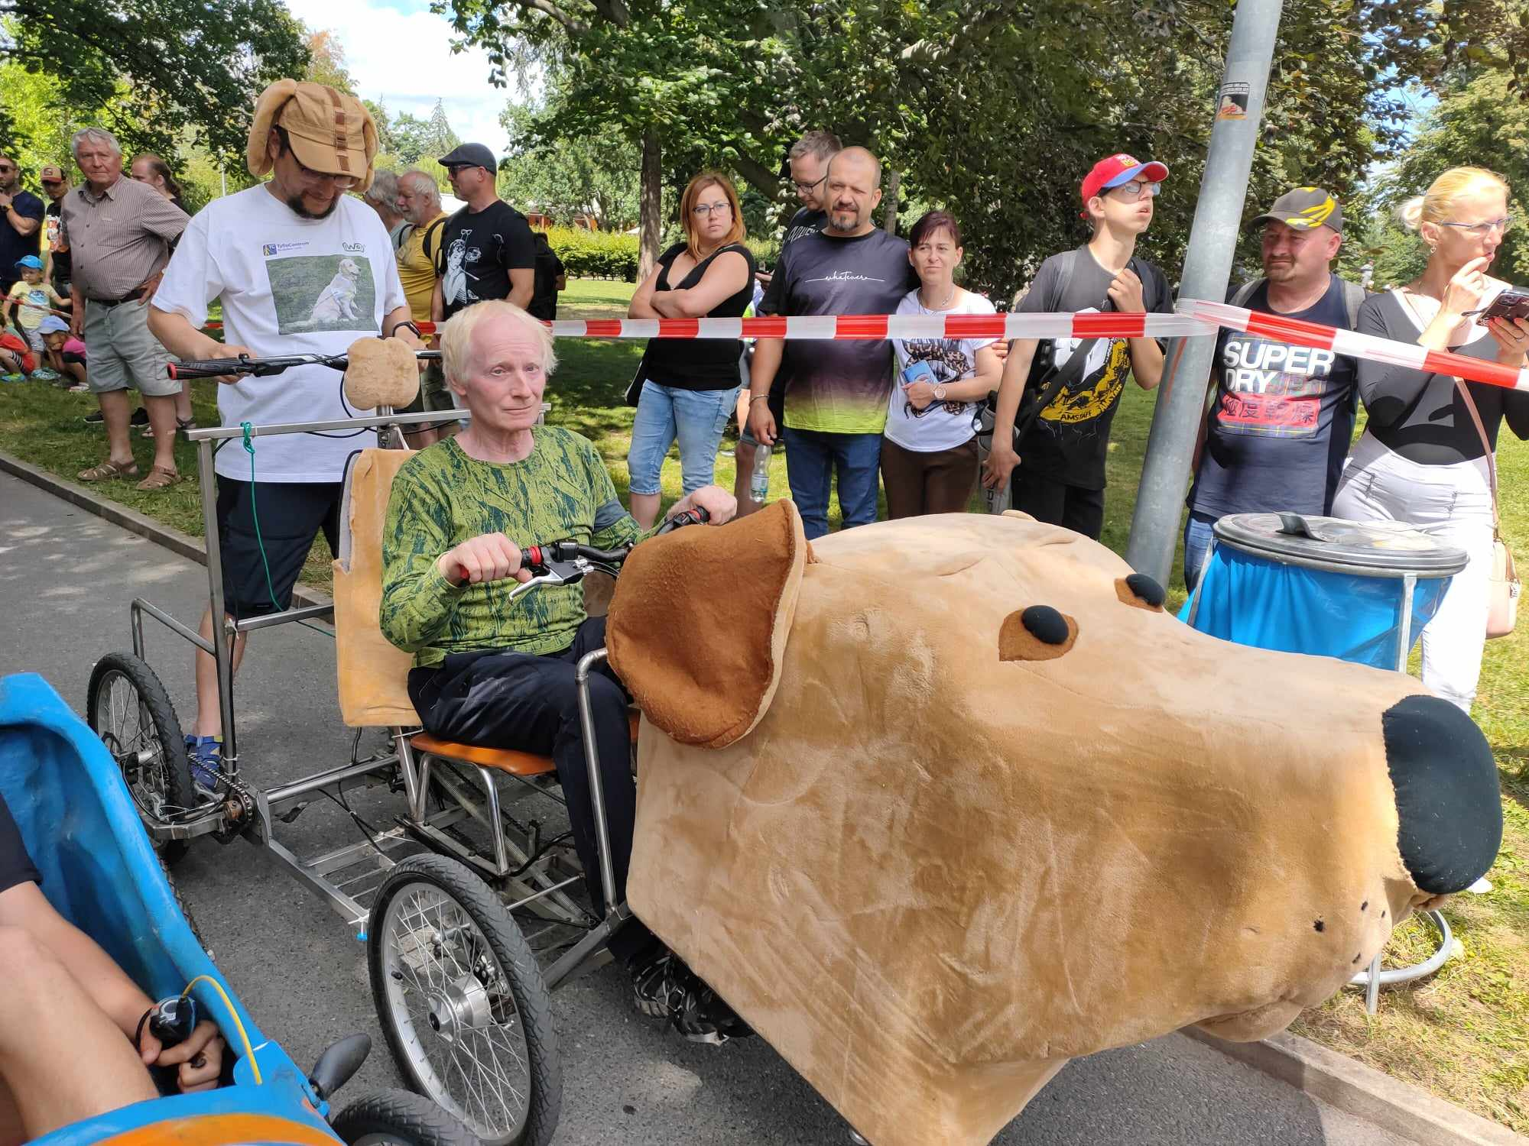

Hradecký „VYKUK“

(rubrika, kde na Vás „vykouknou“ nové podněty a informace)

* Město Hradec ukončilo spolupráci s provozovatelem sdílených elektrokoloběžek. Ty tak zmizely z ulic, kde se občas vyskytovaly nezaparkované na určeném prostoru, ale volně v cestě. Nyní jsou ve městě sdílená kola společnosti Nextbike, doufejme, že jejich uživatelé je budou parkovat odpovědněji…

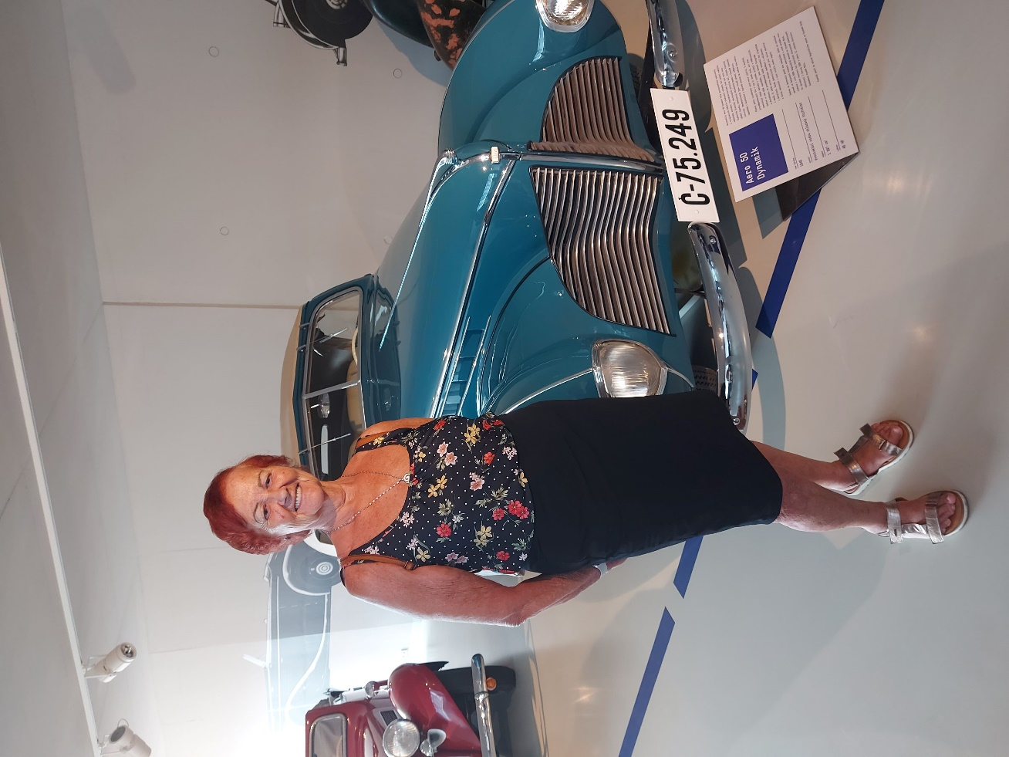

Muzeum českého karosářství, Vysoké Mýto

Pozvánka na akce regionálního pracoviště Jičín

*Program našich aktivit na říjen až prosinec 2024:*

**ŘÍJEN**

**9. 10. 2024 „JAK SI OKOŘENIT ŽIVOT.“**

Komentovaná přednáška o koření Mgr. Kateřiny Hakové. Připomeneme si historické pozadí vývozu koření a popovídáme si o způsobech použití koření nejen v kuchyni, ale i v jiných oblastech našeho života.

**LISTOPAD**

**13. 11. 2024  „NEPÁL.“**

Komentovaná přednáška Mgr. Pavly Tomáškové a Lucie Čermákové.

Společně se podíváme do tolik diskutovaného Nepálu. Tak trochu jiný svět, než který známe. Navštívíme hlavní město Káthmándú, město Pokhara, národní park Čitvan a další menší vesničky.

**PROSINEC**

**11. 12. 2024 „VÁNOČNÍ POSEZENÍ.“**

Jako každý rok se sejdeme u poslechu vánočních písní a koled, zábavného kvízu a u kávy či čaje s vánočním cukrovím.

Všechna setkání proběhnou na pracovišti TC Jičín: Polyfunkční komunitní centrum, 2. patro, autobusové nádraží, 17. listopadu 861, Jičín. Zahájení středečních schůzek je ve **14:15 hodin**.

Srdečně zveme uživatele našich služeb i nové zájemce.

**Kontaktní údaje:**

Adresa: 17. listopadu 861, 506 01 Jičín

Telefon: 739 578 900

E-mail: [*jicin@tyflocentrum.cz*](mailto:jicin@tyflocentrum.cz)

Na setkání s Vámi se těší

Mgr. Soňa Skočovská

Pozvánka na akce regionálního pracoviště Náchod

*Program našich aktivit na říjen až prosinec 2024:*

Zveme Vás na tradiční dopolední setkání, pořádané společně s OO SONS Náchod, každou POSLEDNÍ STŘEDU v měsíci. Vždy **od 9 hodin** na adrese Pražská 1759 (dveře číslo 249). Přijďte se poradit v sociálně-právní oblasti nebo prohlédnout a vyzkoušet kompenzační pomůcky, či jen tak posedět u kávy a čaje se starými známými.

**Termíny schůzek: 30. října, 27. listopadu, 18. prosince**

**Provozní doba pracoviště:**

Středa: **8-12, 13-17 (ambulantně na pracovišti)**

Pátek: **8-12 hodin (terénně pro objednané)**

**Kontaktní údaje**:

Adresa: Pražská 1759, Náchod

Telefon: 739 578 910

E-mail: [*nachod@tyflocentrum-hk.cz*](mailto:nachod@tyflocentrum-hk.cz)

Na setkání s Vámi se těší

za TyfloCentrum HK, o.p.s. za OO SONS Náchod

Mgr. Pavla Tomášková Aleš Podlešák

Nabídka našich stálých akcí

„Mozaika“

sociálně aktivizační služby pro zrakově postižené

I naše Mozaika je poskládána z rozmanitých střípků, které pro Vás skládáme a tvoříme tak program, ze kterého si snad každý z Vás vybere něco pro sebe a získá nové zážitky.

* **Posezení s audioknihou**

Tradiční poslechový pořad pro nás bude připravovat pracovník hudebního oddělení městské knihovny pan Jakub Voves. Poslechové pořady na různá témata si můžete poslechnout vždy třetí pondělí v měsíci od **13:30** **hodin**.

* **Středa, zacvičit je třeba ☺**

Kurz Cvičení pro radost bude i nadále probíhat vždy ve středu **od 9:45 do 10:40** **hodin** v pronajatých prostorách tanečního studia Intimate na Pospíšilově třídě v bezprostřední blízkosti TyfloCentra. Společný odchod z TC v **9:40 hodin, prosíme všechny zájemce o cvičení o včasný příchod**.

* **Čtvrteční setkání**

I přes četné novinky, které jsme připravili, vás ani v tomto čtvrtletí neochudíme o oblíbené pravidelné akce, na které jste zvyklí a máte je rádi:

**Tvoření pro každé stvoření** – maximálně 1x za čtvrtletí se budeme setkávat a pokusíme se v sobě probudit tvořivost a nápaditost, kterou využijeme při tvorbě s textilem, drátky, barvami, papírem, sklem a dalšími materiály.

**Setkání s literaturou** – jednou za čtvrt roku navštívíme zvukovou knihovnu a seznámíme se s novými tituly na zvukových nosičích.

**Plánované jednorázové akce:**

Plánované jednorázové aktivity budou realizovány na základě zájmu a počtu účastníků - minimální počet 3 uživatelé. Proto prosíme vás, případné zájemce, abyste nás kontaktovali a sdělili, kterých akcí se chcete zúčastnit, a to během posledního týdne předchozího kalendářního měsíce. Zároveň vítáme i tipy na další aktivity, jež bychom mohli v TyfloCentru uskutečnit.

* **Společné vaření**

Všichni milovníci dobrého jídla se mohou společně s námi zúčastnit vaření, které probíhá každé úterý dopoledne od **9:30.** Je nutná telefonická domluva nejpozději den předem (pondělí do 10. hodiny). V případě nedostatečného počtu účastníků bude akce zrušena. Maximální kapacita jsou čtyři uživatelé.

Telefonní číslo: **495 523 729, 739 578 880**

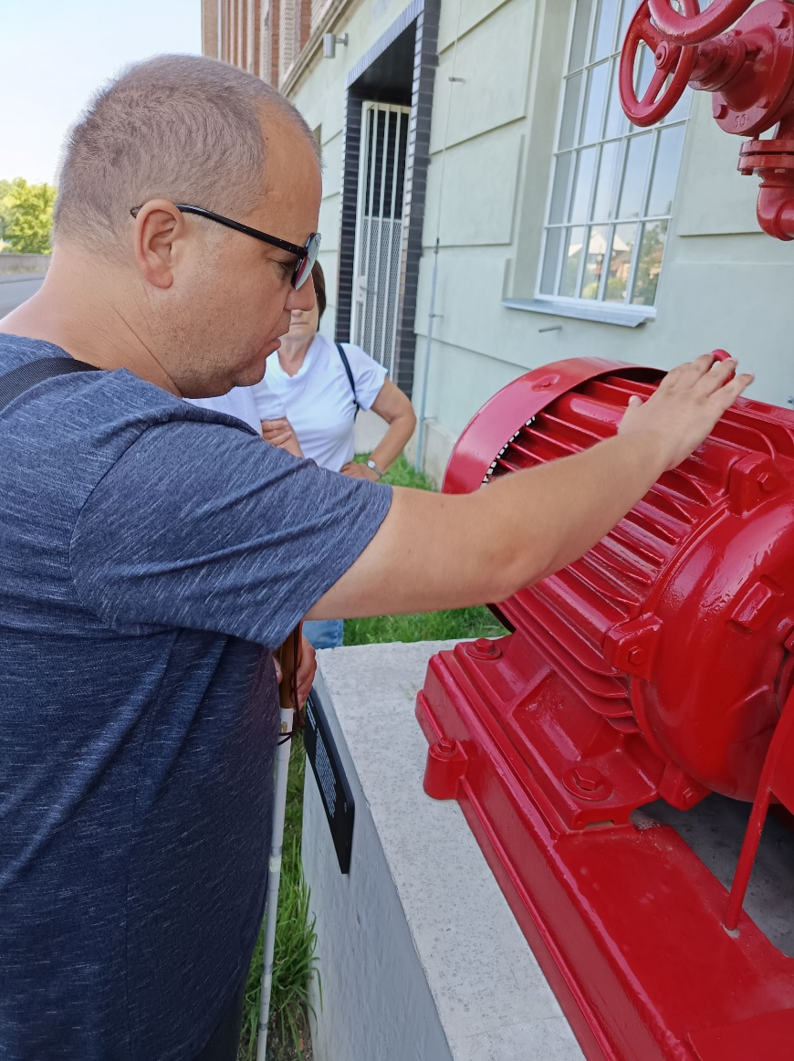

**Automatické mlýny, Pardubice**

Seznam akcí na IV. čtvrtletí roku 2024

TyfloCentrum Hradec Králové, o. p. s.

společně s OO SONS Hradec Králové Vás zvou na:

**ŘÍJEN**

* **Úterý 1. 10. od 9:30 hodin**

Společné vaření.

* **Středa 2. 10. od 9:40 hodin**

Cvičení pro radost.

* **Čtvrtek 3. 10. sraz u ČEZU v 8:30 hodin**

Kladruby nad Labem.

Jednodenní výlet do Kladrub, jak bylo avizováno v předešlém Střípku. Čeká nás prohlídka stájí, kočárovny, postrojovny a muzea. Po prohlídce výše uvedených prostor se přesuneme autobusem do nedaleké vesničky Kolesa, kde máme domluvený oběd v penzionu Kolesa.

Vstupné v Kladrubech činí 170 Kč pro držitele ZTP i ZTP/P (průvodci jdou zdarma).

* **Pondělí 7. 10. od 13:30 hodin**

Přednáška o Tanzánii – pan Jiří Rosa.

V TyfloCentru přivítáme pana Jiřího Rosu, který nám bude vyprávět své zážitky z cest po Tanzánii. Přiveze nám drobné předměty z cest, které si můžeme osahat.

* **Úterý 8. 10. od 9:30 hodin**

Společné vaření.

* **Středa 9. 10. od 9:40 hodin**

Cvičení pro radost.

* **Čtvrtek 10. 10. od 10:00 hodin**

Muzeum východních Čech – Pražské Předměstí.

V Muzeu východních Čech navštívíme výstavu s názvem: „Pražské Předměstí 1924-2024 – město na předměstí.“

Dozvíme se historii Pražského Předměstí, i jak se z obce stalo městem. Vstupné pro ZTP, ZTP/P a jejich doprovod je zdarma. Poté si zajdeme na oběd do restaurace Atlanta.

* **Pondělí 14. 10. od 14:00 hodin**

Přednáška o šiškách.

Regionální muzeum a galerie v Jičíně vlastní mimo jiné i nevelkou sbírku šišek. Při další přednášce paní Zíkové si ukážeme nejrůznější tvary těchto „plodů“ nahosemenných rostlin a povíme si, kde najít největší šišku na světě a naopak, jak velké šišky mají obří sequoie z Ameriky. Dozvíte se jak se semena jehličnanů šíří krajinou a jak nahosemenné dřeviny využíval po staletí člověk.

* **Úterý 15. 10. od 9:30 hodin**

Společné vaření.

* **Středa 16. 10. od 9:40 hodin**

Cvičení pro radost.

* **Čtvrtek 17. 10. od 9:30 hodin**

Projížďka na dvoukolech.

Projížďka na dvoukolech hradeckými lesy. V nepříznivém počasí změna programu vyhrazena.

* **Pondělí 21. 10. od 13:30 hodin**

Posezení s audioknihou.

Lukáš Pavlásek: Z deníku ajťáka. Audiokniha je soubor nepravidelných deníkových zápisků, které vycházejí z rozličných vtipů a rozšířených stereotypů o ajťácích. Sám autor a interpret v jedné osobě býval ajťákem, tak o tomto světě ví opravdu hodně, což podává čtenářům svým osobitým způsobem.

* **Středa 23. 10. od 9:40 hodin**

Cvičení pro radost.

* **Čtvrtek 24. 10.**

Wenkeův obchodní dům v Jaroměři.

Navštívíme jednu z prvních realizací architekta Josefa Gočára na žádost podnikatele pana Wenkeho. Tato památka proběhla v minulém roce rozsáhlou rekonstukcí a stala se součástí Městského muzea. Po historickém okénku máme možnost projít i stálé expozice včetně hmatové výstavy. Vstupné pro ZTP, ZTP/P: zdarma.

* **Středa 30. 10. od 9:40 hodin**

Cvičení pro radost.

* **Čtvrtek 31. 10. od 9:30 hodin**

Hravý čtvrtek.

Přijďte si do TyfloCentra potrápit své hlavy záludnými kvízy, znělkami z filmů, otázkami týkající se olympiády či slavných osobností. Opět si zahrajeme o sladkou výhru.

V rámci setkání proběhne i burza vyřazených drobných tyflopomůcek.

**LISTOPAD**

* **Pondělí 4. 11. od 15:30 hodin**

Cestopis o Íránu – stomatolog MUDr. Vít Hrubecký.

Zubní lékař a cestovatel nám zprostředkuje své zážitky z cest po Íránu, dřívější Persii. Kromě fotografií přinese k ohmatání drobné předměty z tohoto regionu a také zvukové záznamy místních rituálů.

* **Středa 6. 11. od 9:40 hodin**

Muzikoterapie.

Netradičně místo cvičení proběhne muzikoterapie. Využijeme prostory studia Intimate a necháme rozeznět hudební nástroje jak se patří. Dvouhodinová relaxace volně naváže na úvodní setkání, účastnit se však mohou i ti, kteří se ho nezúčastnili.

* **Čtvrtek 7. 11. od 9:30 hodin**

Přednáška o možnostech fyzioterapie.

Povídání zkušené fyzioterapeutky nejen o jejím životě se závažným tělesným hendikepem, ale i o možnostech rehabilitace, která pomáhá s nejrůznějšími každodenními potížemi.

* **Úterý 12. 11. od 9:30 hodin**

Společné vaření.

* **Středa 13. 11. od 9:40 hodin**

Cvičení pro radost.

* **Čtvrtek 14. 11.**

Praha – České mozky léčí svět.

Navštívíme Národní technické muzeum v Praze. Výstava přibližuje inovativní české postupy v oblasti farmacie, chirurgie, protetiky, nanotechnologie a lázeňství. Prohlédneme si i soubor historických sanitních vozů z majetku Zdravotnické záchranné služby hlavního města Prahy. Následně poobědváme v Hybernské restauraci.

Vstupné: ZTP, ZTP/P zdarma.

* **Pondělí 18. 11. od 13:30 hodin**

Posezení s audioknihou.

David Vencl, Petr Bílek: Začni teď, průvodce otužováním. Audiokniha propojuje fascinující příběh cesty za rekordem s praktickým návodem na otužování, které se v posledních letech těší velkému boomu. Příběh je poutavý a velmi motivační. Nač čekat? Začni teď! Navíc hlas Kryštofa Rímského k příběhu velmi dobře sedí.

* **Úterý 19. 11. od 9:30 hodin**

Společné vaření.

* **Středa 20 11. od 9:40 hodin**

Cvičení pro radost.

* **Čtvrtek 21. 11. od 10:00 hodin**

Sladké degustační dopoledne.

Podruhé vás zveme na kávu a zákusek do některé z hradeckých kaváren. Samotné místo bude opět překvapením a před návštěvou bude malá procházka, aby byly kávička a sladká tečka „zasloužené“. Po kávičce bude možnost si zajít zakoupit nějaké dárečky pro své blízké k Vánocům.

* **Úterý 26. 11. od 9:30 hodin**

Společné vaření.

* **Středa 27 11. od 9:40 hodin**

Cvičení pro radost.

* **Čtvrtek 28. 11. od 9:30 hodin**

Adventní tvoření – naladíme se na adventní čas a vyrobíme

si vánoční dekoraci.

**PROSINEC**

* **Pondělí 2. 12. od 13:30 hodin**

Jak si okořenit život.

Bude nás čekat další díl o koření. Tentokrát si budeme povídat o kardamomu. Řekneme si něco o původu, pěstování, použití. Součástí bude i ochutnávka pokrmu s použitím kardamomu.

* **Úterý 3. 12. od 9:30 hodin**

Společné vaření.

* **Středa 4. 12. od 9:40 hodin**

Cvičení pro radost.

* **Čtvrtek 5. 12. od 10:00 hodin**

Setkání s literaturou ve zvukové knihovně.

* **Úterý 10. 12. od 9:30 hodin**

Společné vaření.

* **Středa 11. 12. od 9:40 hodin**

Cvičení pro radost.

* **Čtvrtek 12. 12.**

Adventní trhy.

Čas se nám pomalu nachýlil a máme tu konec roku a s ním spojenou návštěvu adventních trhů. Abychom si trochu zavzpomínali na tradice pětiletek, podíváme se na den přesně po pěti letech na adventní trhy do Prahy na Mírové náměstí.

* **Pondělí 16. 12. od 13:30 hodin**

Posezení s audioknihou.

Charles Dickens: Vánoční koleda. Tento notoricky známý Dickensův příběh, starší než 170 let, je odkazem o lásce, odpuštění a druhé šanci. V podání Lukáše Hlavici se jedná o ideální poslech pro dlouhé zimní večery, kdy si potřebujete navodit pocit naděje a radosti.

* **Úterý 17. 12. od 9:30 hodin**

Společné vaření.

* **Středa 18. 12. od 9:40 hodin**

Cvičení pro radost.

* **Čtvrtek 19. 12 od 9:30 hodin**

Vánoční besídka.

Tradičně jako každý rok se sejdeme u poslechu vánočních koled, tomboly a něčeho dobrého k pití a jídlu. Pokud budete chtít, můžete přinést ochutnat vaše cukroví.

Program činnosti OO SONS HK na IV. čtvrtletí 2024:

Kromě akcí pořádaných ve spolupráci s TyfloCentrem Hradec Králové – informace o nich najdete v tomto informačním zpravodaji Střípek nebo na [*www.tyflocentrum-hk.cz*](http://www.tyflocentrum-hk.cz)– vás zveme na následující klubová posezení:

## Klubová posezení

se konají většinou každou **poslední středu** v měsíci v klubovně TyfloCentra Hradec Králové **od 13 do 15 hodin**, tato posezení jsou zaměřena na nejrůznější témata.

Přijďte se dozvědět:

* o novinkách z činnosti SONS ČR, z. s.,
* o novinkách v právní oblasti týkající se života se zrakovým postižením,
* o nových kompenzačních pomůckách,
* prostě o všem týkajícím se života se zrakovým postižením,
* nebo si prostě jen tak posedět u kávy či čaje, pobavit se se svými známými nebo navázat nová přátelství.

Dle domluvy a případného zájmu v rámci těchto klubových posezení nabízíme uspořádat:

## Klub stolních her a kvízů

kde si dle domluvy můžeme zahrát nějakou hru přizpůsobenou pro zrakově postižené – Karty Braill označené, Člověče, nezlob se, Šachy, Kvardo..., nebo se pokoušet řešit přizpůsobené hlavolamy a kvízy.

## Klub komentovaných filmů

kde se budeme bavit o komentovaných pořadech, kdy kromě výměny zkušeností v oblasti poslechu komentovaných pořadů v televizi se dovíte i o dalších možnostech, jak se ke komentovaným pořadům dostat. Nebudou chybět ani rady, jaká technická zařízení či programy pro přístup ke komentovaným pořadům potřebujeme. V rámci tohoto klubového posezení bude možná i projekce komentovaného filmu či pořadu, dle vašeho zájmu.

## Termíny klubových posezení

* **30. října (neuskuteční se z provozních důvodů)**
* **20. listopadu (Oblastní shromáždění OO SONS v Knihovně)**
* **18. prosince**

Oblastní shromáždění OO SONS Hradec Králové

se uskuteční **20. listopadu 2024 od 13 do 15 hodin** v Knihovně města Hradce Králové (program bude upřesněn v pozvánkách a na stránkách odbočky).

Na vaši účast či návštěvu se těší

Ing. Karel Hrubeš

předseda OO SONS Hradec Králové

Adresa: Okružní 1135/15, 500 03 Hradec Králové

Telefon: +420 – 608 335 137

E-mail: [*hradeckralove-odbocka@sons.cz*](mailto:hradeckralove-odbocka@sons.cz)*,* [*hrubes@sons.cz*](mailto:hrubes@sons.cz)

Web: [*www.sons.cz/hradeckralove*](http://www.sons.cz/hradeckralove)

**Kontaktní dny odbočky:**

Pondělí až pátek 9-13 hodin (nutná telefonická domluva)

Program činnosti OO SONS Náchod na IV. čtvrtletí 2024:

V Náchodě lze OO SONS Náchod navštívit při pravidelných úředních hodinách vždy **v pondělí od 8 do 14 hodin.** Nebo se lze telefonicky domluvit na jiném termínu. Adresa: **Pražská 1759, 547 01 Náchod**. **Kancelář je zároveň klubovnou odbočky.**

Přijďte si posedět při šálku dobré kávy či čaje. Domluvíme se na společných jednorázových či pravidelných aktivitách.

**AKCE**:

**3. října 2024 -** **odjezd autobusem z Náchoda v 10:35 hodin**

* Výlet do Chotěvic – v Trutnově se na společném obědě setkáme s přáteli z OO SONS Trutnov a poté pojedeme autobusem na komentovanou prohlídku kostela v Chotěvicích. V tomto výjimečném místě obrazy nepláčou, sochy se šťastně usmívají a proudí zde kolem pozitivní energie s úctou k církevní historii.

**14. – 16. října 2024 –** **od 8:00 hodin**

* Bílá pastelka - připojíme se k celorepublikové veřejné sbírce na podporu speciálních služeb pro **nevidomé a slabozraké. Dobrovolníci z odbočky vyrazí prodávat pastelky do ulic v Náchodě a Červeném Kostelci.**

**30. října 2024 – od 9:00 hodin**

* Středeční posezení u kávy či čaje – poslední středa v měsíci patří našemu pravidelnému posezení s přáteli v kanceláři (klubovně) odbočky. Dovíme se nové informace ze sociálně právní oblasti, řad nových kompenzačních pomůcek a další plánované akce.

**13. listopadu 2024–odjezd autobusem z Náchoda v 9:10 hodin**

* Výlet do Dvora Králové nad Labem – navštívíme Městské muzeum a shlédneme komentovanou prohlídku Expozice vánočních ozdob. Prohlédneme si vzorky výrobků vánočních ozdob, které se v našem regionu vyrobily od 30. let 20. století až do současnosti. Vstupné 25 Kč/osoba. Poté oběd v oblíbené restauraci U Hlaváčků.

**27. listopadu 2024 – od 9:00 hodin**

* Oblastní shromáždění OO SONS Náchod – v kanceláři (klubovně) odbočky na adrese: Pražská 1759, 547 01 Náchod. Program bude upřesněn v zaslaných pozvánkách.

**9. prosince 2024 – od 9:00 hodin**

* Vánoční dílnička – v kanceláři (klubovně) odbočky si za doprovodu vánočních koled společnými silami vytvoříme drobné vánoční dekorace.

**18. prosince 2024 – od 9:00 hodin**

* Vánoční středeční posezení u kávy a čaje - předposlední středa v prosinci patří našemu pravidelnému posezení s přáteli v kanceláři (klubovně) odbočky. Dovíme se nové informace ze sociálně právní oblasti, řad nových kompenzačních pomůcek a další plánované akce. A možná přijde i Ježíšek! V 11:30 hodin odchod do restaurace na společný oběd.

**A další akce. O konkrétním datu a času akce budete informováni telefonicky a e-mailem.**

Na setkání s Vámi se těší

Aleš Podlešák

předseda OO SONS Náchod

Telefon: 604 972 632

E-mail: [*nachod-odbocka@sons.cz*](mailto:nachod-odbocka@sons.cz)

OO SONS Trutnov

Prázdniny za námi a je tu opět pravidelný režim. Takže nesedíme doma, ale vyrážíme do terénu – někdy blíž, někdy dál, ale vždy je to fajn. V poslední době se zintenzivňuje naše spolupráce s OO Náchod a OO Vrchlabí a je to super! Nové lidi, nové zážitky, nové zkušenosti, nové kamarádství… co víc si můžeme přát.

A kde jsme byli o prázdninách? Výlet do Kutné Hory, návštěva Rozária Hradec Králové, výlet do Jičína – Valdštejnská lodžie, park Libosad a prohlídka města, komentovaná prohlídka areálu Žireč, návštěva uměleckého kovářství Govannon a nechyběla ani turistika – prošpacírovali jsme naše oblíbené Krkonoše – Jelení louky, Petrova bouda, Špindlerova bouda, Pomezní boudy.

Zde povídání od jedné z členek OO Náchod o naší společné akci:

**Výlet do obce Zblov 15. 8. 2024**

Komentovaná prohlídka uměleckého kovářství Govannon a Křížové cesty – členové SONS Náchod a Trutnov.

Počasí nám ten den přálo. Po tropických vedrech přece jen zapršelo a zpříjemnilo naše cestování. Obě skupiny se vydaly do obce Zblov u České Skalice a od autobusové zastávky pěšky k cíli. Na pahorku u této obce nad krásným ratibořickým údolím nás v továrně přivítal umělecký kovář pan Svoboda, připravil komentovanou prohlídku a pohovořil o své práci. Vyrábí zde meče, opravuje zbraně, na zakázku zhotovuje sekery a kladiva. Kdysi býval šermířem. K práci spotřebuje ročně jednu tunu uhlí. Během vyprávění se ozývaly z další části kovárny mohutné údery kladivem. Čekali jsme, že tu pracuje další statný svalnatý pomocník. Jaké však bylo naše překvapení, když nás přivítala štíhlá mladá žena, rovněž vyučená umělecká kovářka slečna Pánková. I ona zajímavě vypravovala. Právě vyráběla věšák. Práce na tomto díle jí bude trvat týden. Celý areál s vilou, dílnou a zahradou patří panu Křičkovi z České Skalice.

Nedaleko továrny, dále po svahu, byl další cíl našeho výletu Křížová cesta. Pracovalo na ní třináct sochařů a umělců z celé republiky. Veřejnosti byla představena v září 2022. Zdatnější členové, především z Trutnova, se vydali na další část cesty vzhůru ke kapličce, odkud začíná komentovaná prohlídka Křížové cesty. Pro méně zdatné členy jsem připravila a provedla podrobný popis třinácti zastavení i se zvětšenými fotografiemi sochařských prací, aby všichni zrakově postižení měli možnost poznat druhý cíl našeho programu.

Na závěr výletu nechyběl v místním hostinci Na Králíku dobrý oběd a potom rozloučení v České Skalici u kávy v cukrárně.

Za přípravu akce, která byla inspirována pořadem České televize Toulavá kamera, děkujeme předsedovi Aleši Podlešákovi z Náchoda a Adrianě Teplé z Trutnova. Popřáli jsme si pěkný zbytek léta a těšíme se na další setkání.

Mgr. Běla Hejzlarová

členka OO SONS Náchod

A co v Trutnově chystáme? Určitě se teď v podzimních dnech vrhneme na rukodělnou činnost, máme v plánu navštívit Městské muzeum Jaroměř, kostel sv. Petra a Pavla v Chotěvicích, ZOO Dvůr Králové nad Labem, Dědinu – pobytové rehabilitační a rekvalifikační středisko pro nevidomé, hvězdárnu v Hradci Králové, výrobnu vánočních ozdob ve Dvoře Králové n. Labem a určitě vyrazíme i do přírody.

Info o všech našich akcích si můžete přečíst na našich stránkách [*www.sons.cz/trutnov*](http://www.sons.cz/trutnov)*.* Bližší informace Vám rádi podáme na níže uvedeném telefonu.

Se svými členy a přáteli se setkáváme každé pondělí dopoledne na naší odbočce, která je zároveň kanceláří i klubovnou na adrese Horská 5/1, 541 01 Trutnov, a rádi mezi sebe přijmeme každého, kdo má zájem se podělit o zkušenosti se zrakovým postižením, poznat nové lidi, jezdit s námi na výlety, potřebuje poradit, seznámit se s kompenzačními pomůckami, zkrátka vnést do svého života něco nového.

Telefon: 778 702 410

E-mail: trutnov-odbocka@sons.cz

Web: [*www.sons.cz/trutnov*](http://www.sons.cz/trutnov)

za OO SONS Trutnov

Adriana Teplá Kamil Studený

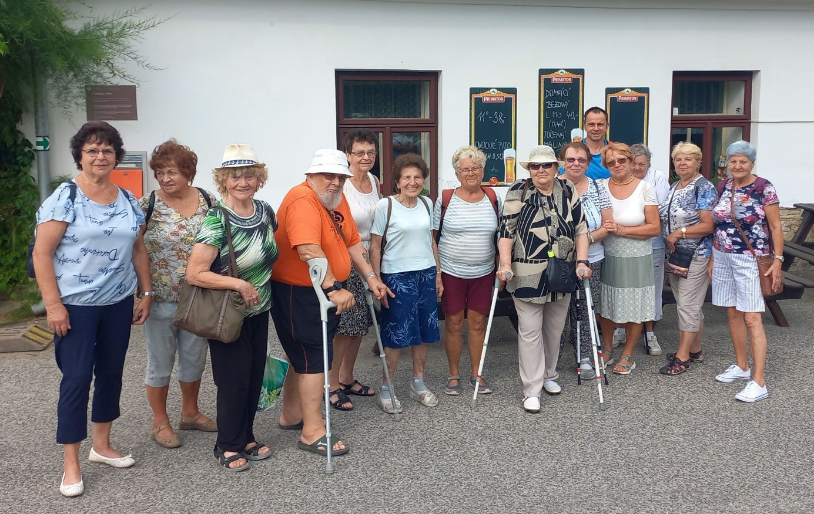

Něco dobrého z naší kuchyně…

**Zeleninové placičky s brambory**

Placičky na mnoho způsobů jsou chutné za tepla i za studena, s dipem nebo s brambory, jako oběd, ale i jen tak na chuť. Níže naleznete inspiraci na tři varianty. Hotovou směs lze smažit nebo péct v troubě na 200 °C přibližně 15 minut.

1. **Brokolicové placičky se sýrem**

Ingredience (pro 2 osoby): 350 g brokolice, 2 vejce, 2 lžíce hladké mouky, 2 lžíce strouhanky, 30 g strouhaného sýra (eidam nebo kombinace s nivou), muškátový oříšek, sůl, pepř a olej.

Postup: Brokolici uvařenou v osolené vodě po vychladnutí nakrájíme nadrobno. K brokolici přidáme zbytek ingrediencí a promícháme. Smažíme z obou stran dozlatova.

1. **Květákové placičky s kmínem**

Ingredience (pro 2 osoby): 350 g květáku, 2 vejce, 2 lžíce hladké mouky, 2 lžíce strouhanky, sůl, pepř, kmín, olej na smažení.

Postup: Květák nastrouháme a smíchejte ho s vajíčky a kořením. Postupně přidávejte mouku a strouhanku do vytvoření kompaktní směsi. Tu vytvarujte do placiček. Placičky je možné smažit na oleji, ale opatrně, mají tendenci se rozpadat při otáčení. Možné je i upéct v troubě na pečícím papíře, zlehka zakápnuté olejem.

1. **Cuketové placičky s majoránkou**

Ingredience (pro 2 osoby): 1 menší cuketa, 2 vejce, 4 lžíce hladké mouky, 4 lžíce strouhanky, sůl, pepř, majoránka, česnek, olej na smažení.

Postup: Nahrubo nastrouhanou cuketu pořádně osolíme a necháme ji se ´vyplakat´. Poté z cukety vymačkáme přebytečnou vodu. Cuketu smícháme se zbylými ingrediencemi včetně špetky soli. Těsto husté jako na bramboráky lijeme na rozpálený olej a placičky smažíme dozlatova.

**Kolektiv pracovníků TyfloCentra přeje dobrou chuť!**

**dobrou chuť!**

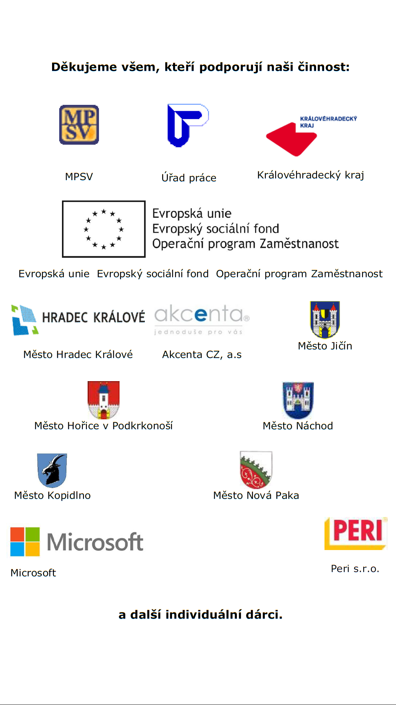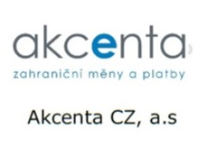

|  |
| --- |
|  |
|  |

Střípek je vydáván pouze pro vnitřní potřebu klientů TyfloCentra Hradec Králové, o. p. s. a členů a příznivců Sjednocené organizace nevidomých a slabozrakých ČR.

Je neprodejný.

V Hradci Králové, září 2024.